# 效果预览

## 访问网址：[www.lovemiaow.top](http://www.lovemiaow.top)

## 小组人员

计科2007韩霄培

计科2005刘艳祥

计科2004刘航航

计科2004王东辉

计科2004张立彬

#### 主页面



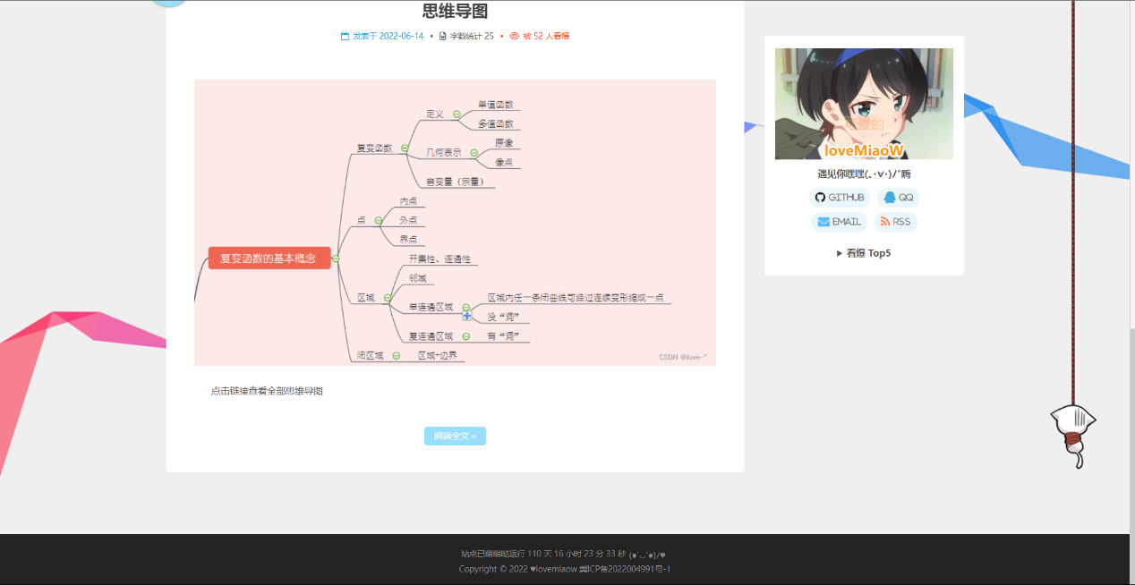

#### 趣味数学



#### 好书推荐

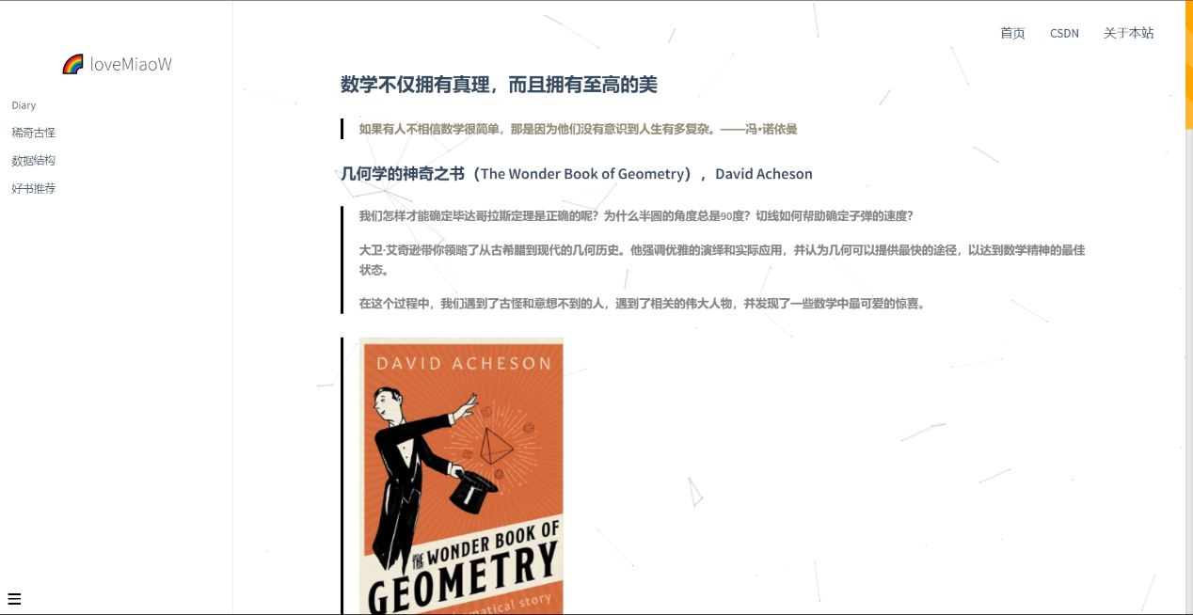

#### 期末试题

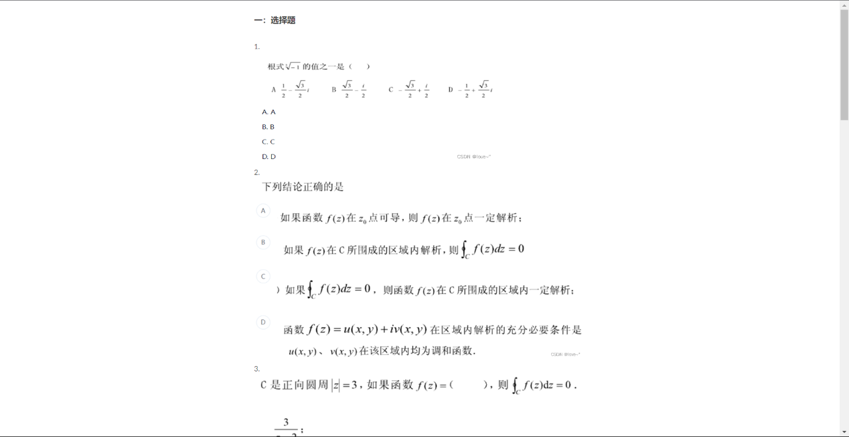

#### 思维导图

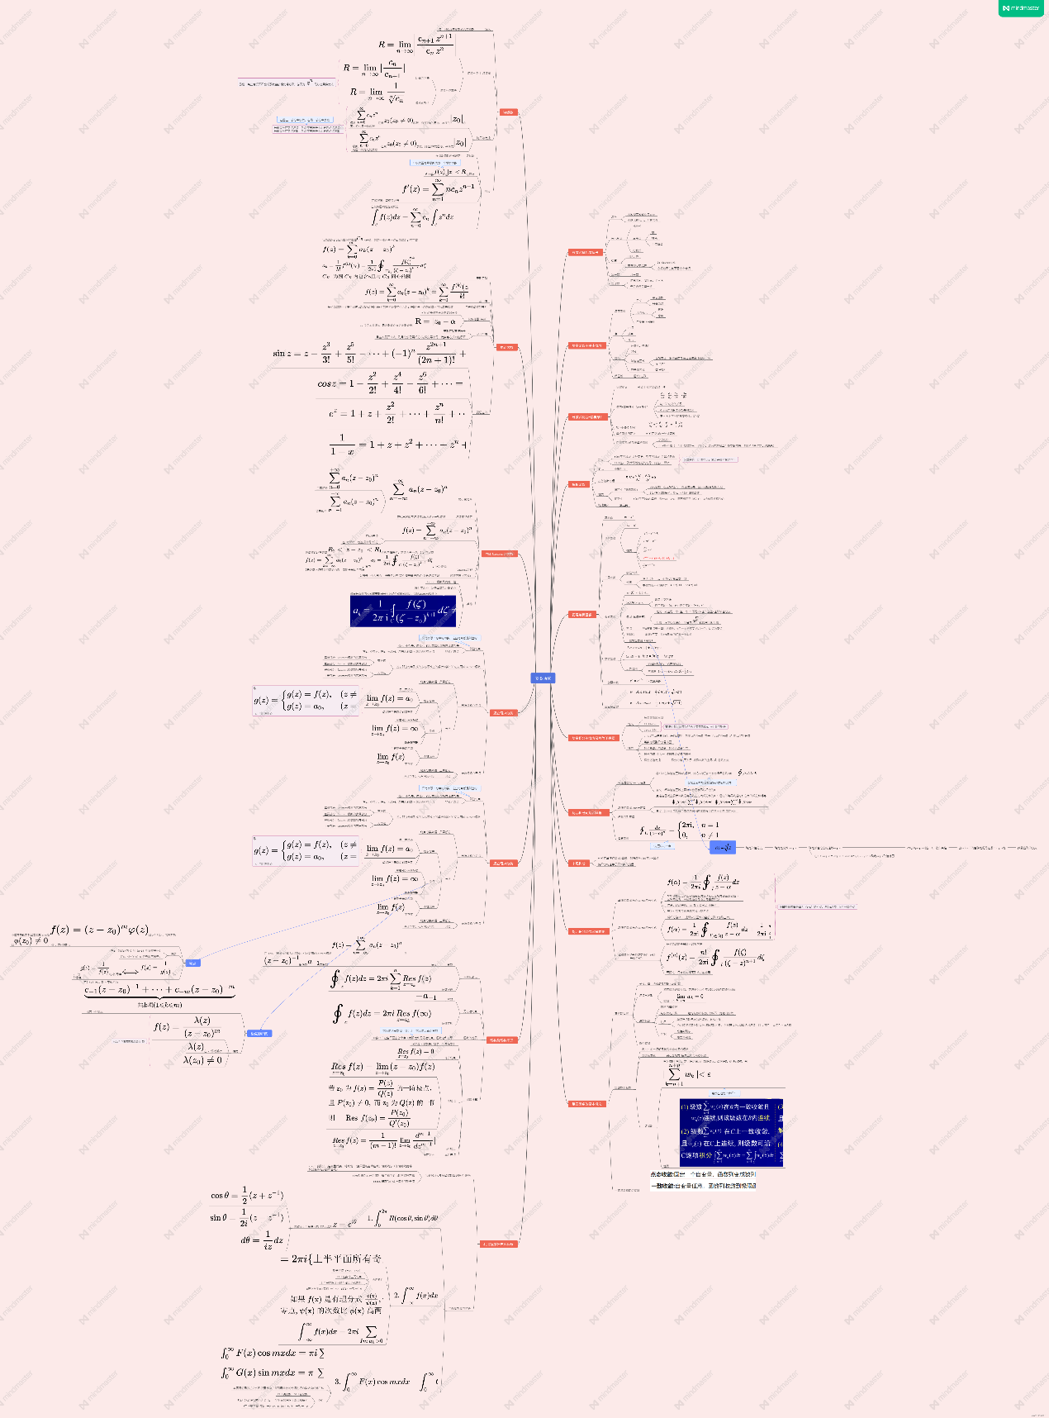

# 趣味数学

## 刘徽小故事

有一天，刘徽在偶然中看到了石匠在切割石头，看着看着竟觉得十分有趣，就站在一边，细细地观察起来。

刘徽看到，一块方形的石头，先由石匠切去了四个角，四角的石头瞬间就有了八个角，然后再把这八个角切去，以此类推，石匠一直在把这些角一个一个地切去，直到无角可切为止。到最后，刘徽就发现，本来呈现方形的石块，早在不知不觉中变成了一个圆滑的柱子。

石匠打磨石块的事情，每天都在发生，但就是这样的一件小事，让刘徽瞬间茅塞顿开，看到了别人没有看到的事情。刘徽就像石匠所做的那样，把圆不断分割，终于发明了“割圆术"。

刘徽从偶然事件得到了启迪，从中联想到了计算圆周率的方法，进而发明了“割圆术"，为计算圆周率提供了一套严密的理论和完善的算法。

## 欧几里得小故事

一天一群年轻人来到位于雅典城郊外的林荫中的“柏拉图学院”。只见大门紧闭着，门口挂着一块木块，上面写着:“不懂数学者，不得入内!”这是柏拉图亲自立下的规矩，为的是让学生们知道他重视数学，然而却把前来求教的年轻人们给闹糊涂了。有人在想正是因为我不懂数学才前来求教的啊，如果懂了，还来这儿干什么?正当人们面面相觑，不知是退还是进的时候，欧几里得从人群中走了出来，只见他整了整衣冠，看了看那块牌子，然后果断的推开了学院大门，头也没回就走了进去。

## 陈省身小故事

陈省身基本上是个少年天才。他只上过一天小学。8岁那年，陈省身才去浙江秀水县城今嘉兴市里的县立小学上学。可那天下午放学时，不知什么缘故，老师却用戒尺挨个打学生的手心。陈省身虽然因为老实没挨打，可这件事却对他刺激太大，从此便不肯再迈进小学校门一步。第二年他考入中学，4年中学之后，于15岁考入南开大学理学院本科。

在南开，陈省身先生做出主修数学的第一次选择。一方面是因为他的数学能力一向比较好，另一方面则是由于他上第一堂化学实验课，在吹玻璃管时手足无措，而助教又是严厉著名、外号叫“赵老虎”的。从此他对理化充满畏惧。看来每考数学“必是王牌”的他，是为数学而准备的。

# 好书推荐

## 几何学的神奇之书(The Wonder Book of Geometry)，David Acheson

我们怎样才能确定毕达哥拉斯定理是正确的呢？为什么半圆的角度总是90度？切线如何帮助确定子弹的速度？

大卫·艾奇逊带你领略了从古希腊到现代的几何历史。他强调优雅的演绎和实际应用，并认为几何可以提供最快的途径，以达到数学精神的最佳状态。

在这个过程中，我们遇到了古怪和意想不到的人，遇到了相关的伟大人物，并发现了一些数学中最可爱的惊喜。

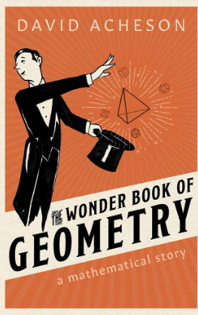

## 麻木与数字：如何避免被现代生活中的数学所迷惑(Numb and Number: How to Avoid Being Mystified by the Mathematics of Modern Life),William Hartston

不管你喜不喜欢，我们的生活都是由数学主宰的。

统计预测、风险评估、通胀数据、天气和气候预测，以及以理应准确的数字为依据的各种决策和建议，这些都让我们在日常新闻中如饥如水。我们大多数人甚至不会停下来质疑这些数字，甚至不会问它们的真正含义，以及它们是否提出了比它们回答的更多的问题。

我们只看了一眼数字就把自己淹没了。威廉·哈特斯顿清晰而幽默地解释了如何在围绕着我们的数学雷区中找到一条安全的道路。

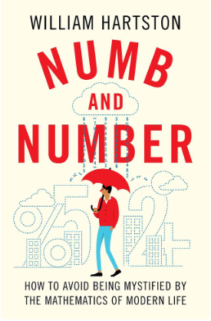

## 韦尔猜想：关于数学和对未知的追求(The Weil Conjectures: On Maths and the Pursuit of the Unknown — Karen Olsson),Karen Olsson

凯伦·奥尔森激动人心而又不寻常的第三本书《韦尔猜想》讲述了才华横溢的韦尔兄弟姐妹的故事——西蒙娜，一位哲学家，神秘主义者，社会活动家，André，一位有影响力的数学家——同时也回忆了奥尔森学习数学的岁月。

当她深入探究这两位非凡的法国思想家的生活时，她与他们的智力痴迷作斗争。

对于奥尔森来说，作为一名大学数学专业的学生和一名作家，正是这些奇怪的弯路让他发现了一些东西，让他有了顿悟。因此，《韦尔猜想》——一部传记、回忆录和对创造性生活的沉思的优雅融合之作。

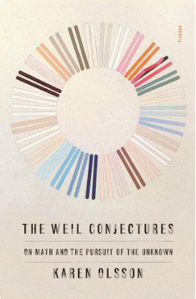

## 统治世界的十个方程式：以及你如何运用它们(The Ten Equations That Rule the World: And How You Can Use Them Too),David Sumpter

这本书讲的都是让世界运转的方程式。从投资银行到博彩公司，再到社交媒体巨头，它们都是不可或缺的。它们可以帮助你增加成功的机会，防止经济损失，更健康地生活，看穿危言耸听。直到现在，只有少数有特权的人才知道他们。

数学家大卫·桑普特用他的智慧和清晰的文字告诉我们，并不是技术细节让这些公式如此成功。这是一种让数学家从不同角度看待问题的方式——一种任何人都可以学习的看待世界的方式。

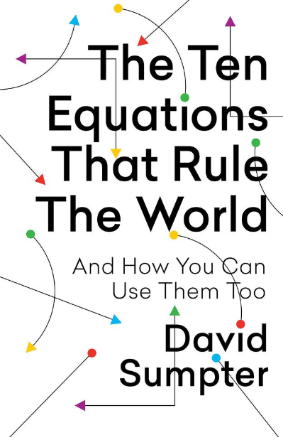

## 信封背面的数学：计算任何东西的聪明方法(Maths on the Back of an Envelope: Clever Ways to (Roughly) Calculate Anything),Rob Eastaway

世界上有多少只猫？

中两次彩票的几率有多大？

数到一百万需要多长时间？

学习如何解决棘手的数学问题，只需要一个信封的背面，一支铅笔和一些古老的脑力。

这本书以有趣的方式来看待不用计算器如何计算。《信封背面的数学》充满了有趣的轶事、小测验和各种情况下的简便计算技巧，是评估艺术的无价介绍，也是一个很受欢迎的提醒，有时我们自己的大脑是我们处理数字的最好工具。

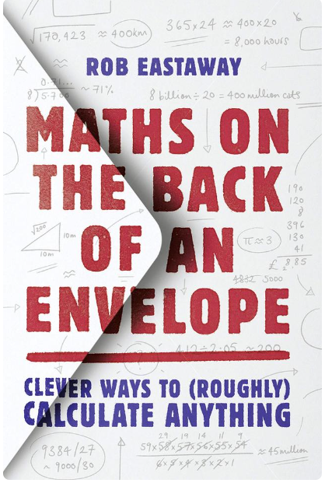

# 期末试题

## 一：选择题

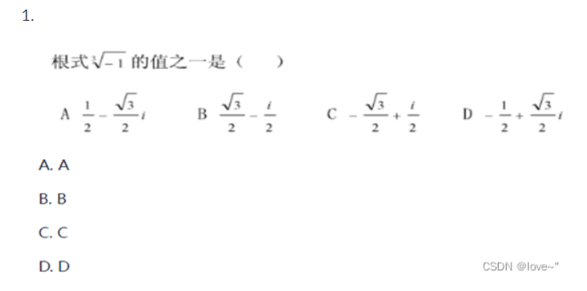

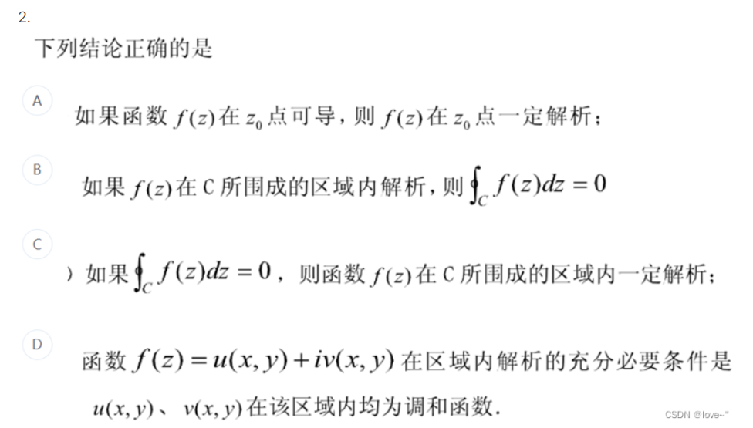

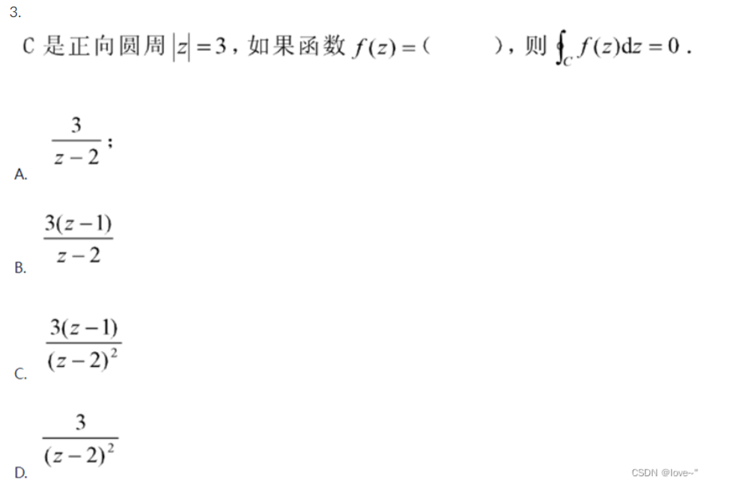 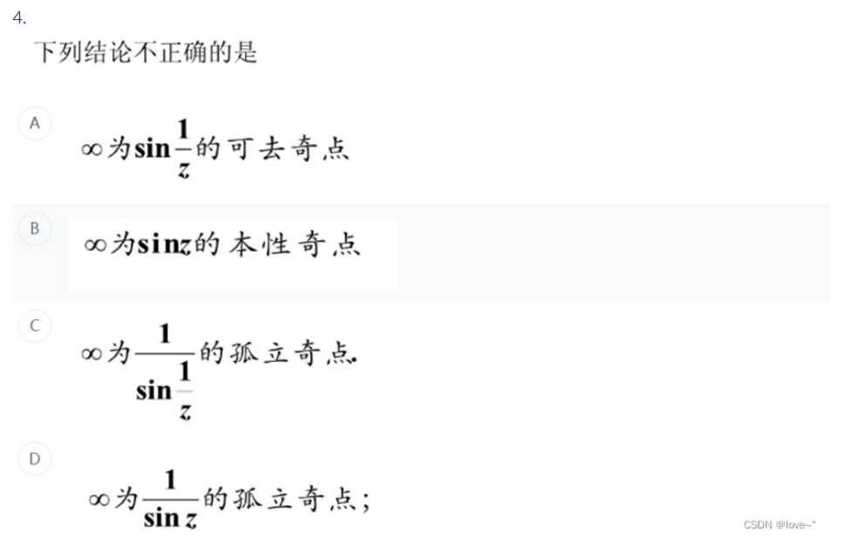

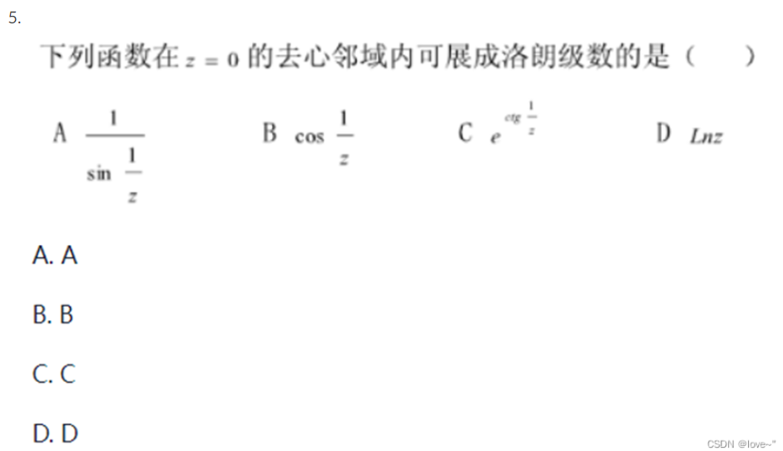

## 二：判断题

1.可导必连续，连续必可导。（）

2.解析与区域内可导等价。（）

3.洛朗级数➗泰勒级数=1。（）

4.z2与|z|2是一个意思。（）

5.f(x)有几级极点，1/f(x)就有几级零点。（）

## 三：填空题

1.ez的周期是（）

2.f(x)=1/(1+z2),则定义域是（）

3.留数是指（）

4.1/(1+z)的展开式（）

5.-1+2i的辐角主值是（）

## 四：计算题

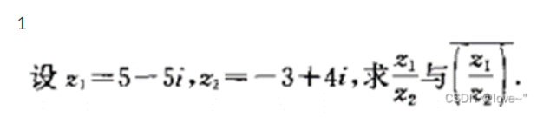

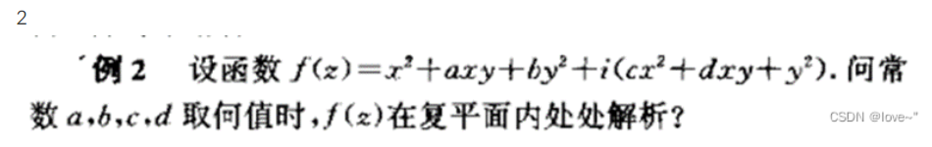

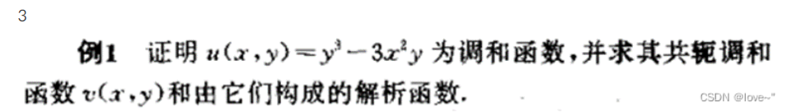

# 思维导图

## 一：复数与复变函数

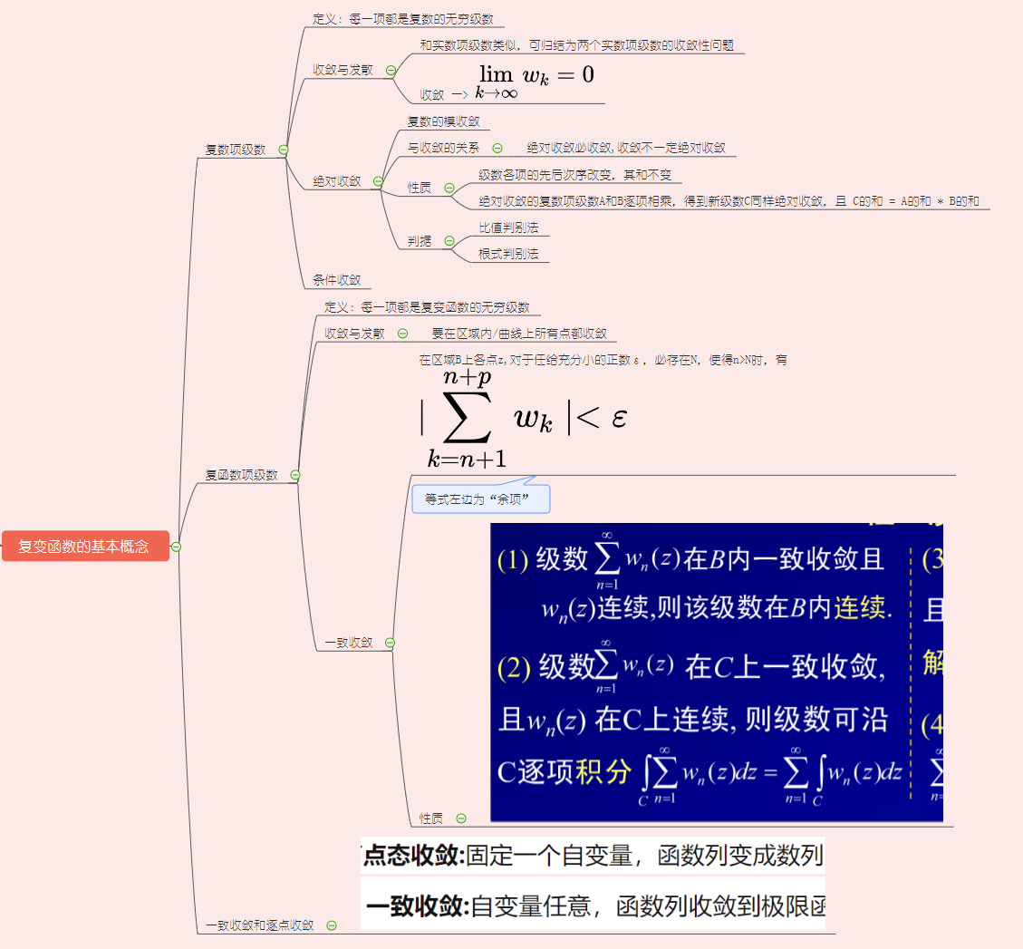

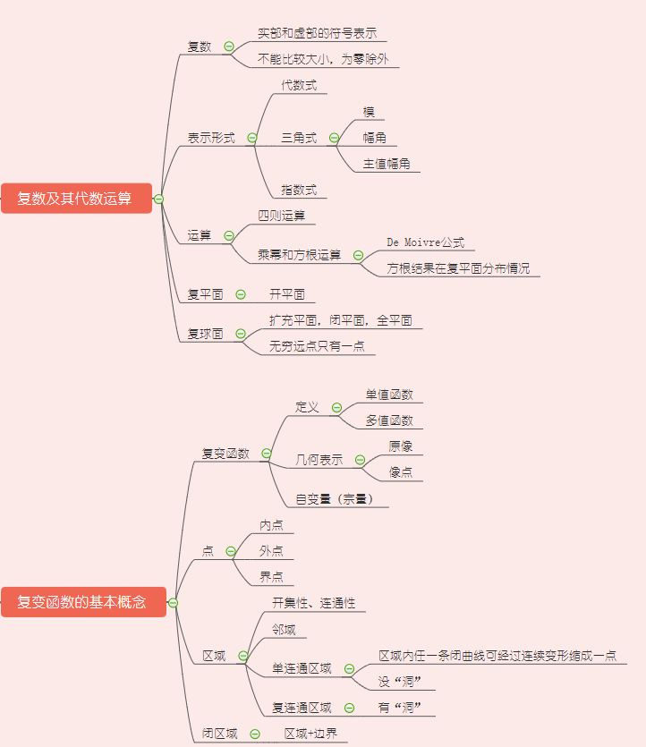

## 二：解析函数

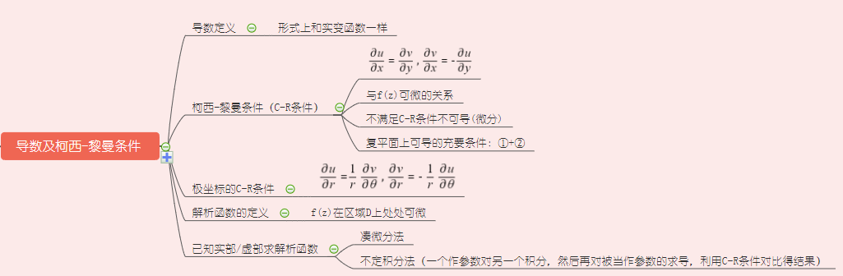

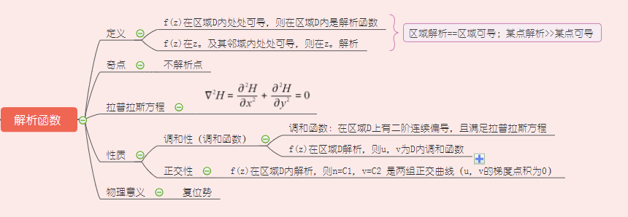

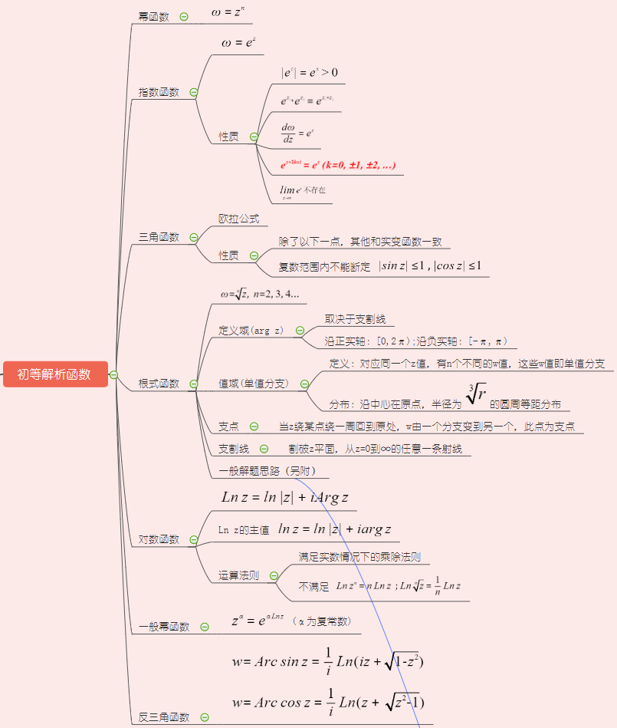

## 三：复变函数的积分

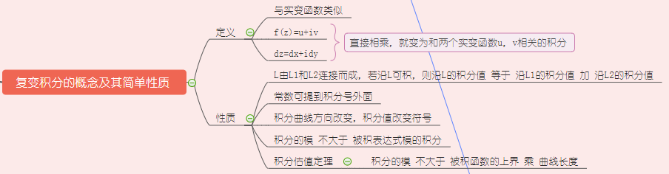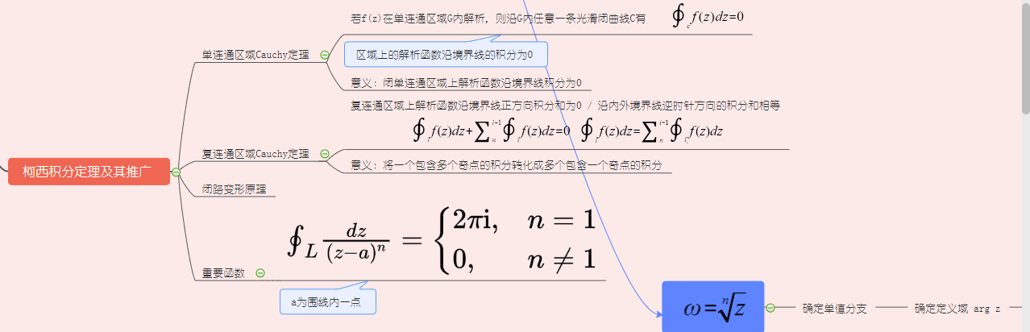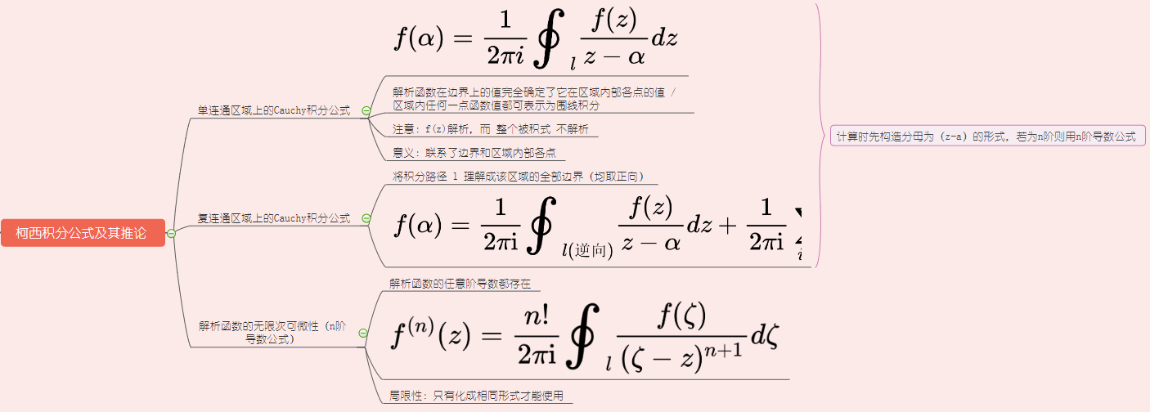

## 四：级数

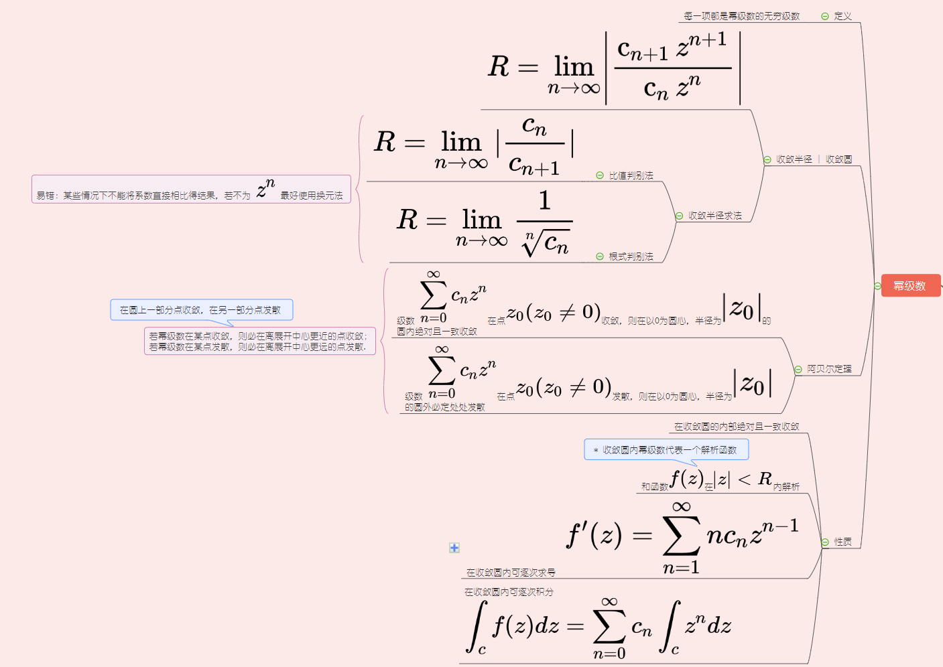

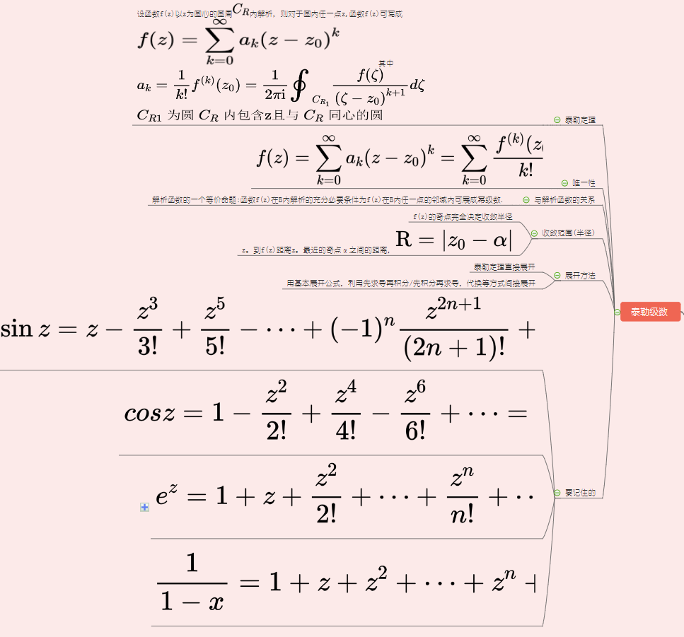

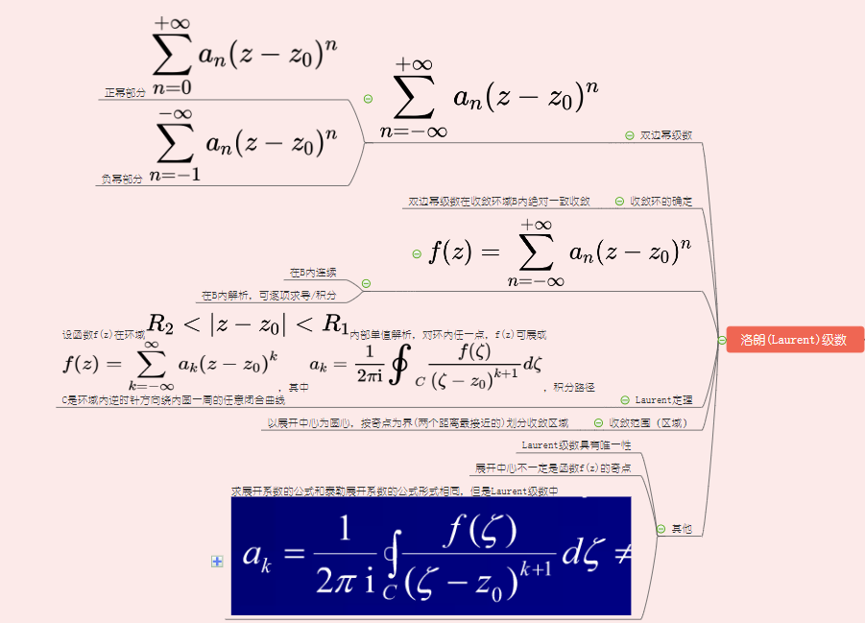

## 五：留数

